План урока самопознания

Школа_КГУ «ОСШ № 17 г.Темиртау»___Дата__05.03.2016____
Тема «Добротой себя измерь»
Ценность Доброта Качества_ Доброта, дружелюбие, отзывчивость
Педагог__Хомякова Оксана Валентиновна
Класс_ 2 А Кол-во уч-ся 24

Цель:  Развитие ценностного отношения к себе, к другим, к окружающему миру через доброту.  Задачи:  Раскрыть признаки истиной доброты.  Развивать личность, готовую прийти на помощь и оказать  поддержку другим.  Воспитывать потребность радовать окружающих добрыми делами и заботливым отношением. | Ресурсы: (материалы, источники)  Презентация. Песня из к/ф «Маленький Мук» Слова: Ю. Энтин, Музыка: М. Минков.  Инструментальная музыка И.Крутого.  Мульфильм «Просто так».  Презентация, притча «Все в твоих руках». Карточки (для рефлексии). Иллюстрации деревьев и фруктов.  Цитата В.Гюго.  Картинка солнышка, лучики.  Фишки для деления на группы.
Ход урока:  - Орг.момент. Позитивный настрой.  Добрый день, дорогие ребята! Давайте начнём наш урок с круга радости. Повторяйте за мной слова:  Если хмуримся с утра,  Нам поможет доброта.  Ну-ка, дети, соберитесь  И друг другу улыбнитесь!  Чтобы радость людям дарить, надо добрым и вежливым быть.  Деление на группы.  - Проверка домашнего задания.  Д/з Пословицы о доброте, дружбе  - Групповая работа «Собери пословицы»  (Дети собирают пословицы в группе)  • Спешите делать добро.  • Жизнь дана на добрые дела.  • Лучше потерять глаз, чем доброе имя.  • Людей сближает улыбка.  • Если хочешь иметь друзей, будь другом сам.  • Добро помни, а зло забывай.  • Когда хочешь себе добра, то никому не делай зла.  • Будешь учиться доброму, худое на ум не пойдет  • Красив тот, кто красиво поступает  • Доброе слово лечит, а злое калечит.  • Доброго чтут, а злого не жалуют. | Анализ хода урока  Круг радости, инструментальная музыка.  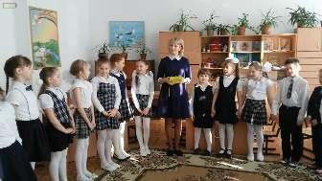  Деление на группы при помощи фишек.  Дети собирают пословицы.  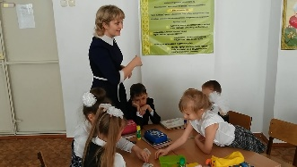
- Позитивное высказывание (цитата).  Известный французский писатель Виктор Гюго сказал:  «Во внутреннем мире человека доброта — это солнце». В.Гюго  Вопросы для обсуждения:  Как вы понимаете эти слова?  - Что такое доброта?  - Какого человека можно назвать добрым?  - А как вы поймете, что человек добрый?  - Расскажите, как ваша доброта помогла кому-нибудь?  - Расскажите о самом добром человеке в своей жизни.  (Ответы учащихся)  - Творческая деятельность. Работа в группах  Я вам раздаю лучики надо выбрать то, что вы считаете нужным.  Не случайно, народная мудрость гласит: доброта, что солнце. А добрые люди как лучи этого солнца добротой своей согревают людей. Сейчас я раздам слова.  - Вашей группе нужно выбрать из этих слов только те, которые относятся к добрым людям и написать их на лучи.  доброжелательный  вежливый  грубый  умеет прощать обиды  чуткий  отзывчивый  помогает в беде  часто ссорится  вспыльчивый  скромный  общительный  ласковый  веселый  счастливый  наглый  внимательный  жадный  крикливый | Беседа.  Высказывание на доске.  Работа в группах.  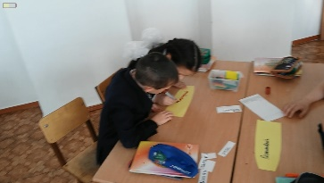
- Просмотр видеоматериала – мультфильм «Просто так!»  -Отчего менялось настроение у героев мультфильма?  -Почему мультфильм называется «Просто так»?  -Как можно дарить радость и доброту другим?  - А вы знакомы с добрыми людьми? Назовите их. (Можно литературных героев)  Вывод: Когда человек совершает добрые поступки для других людей, ему самому становится хорошо и радостно.  - Подарок от учителя. Притча «Все в твоих руках»  Эта история произошла давным-давно в старинном городе, в котором жил великий мудрец. Слава о его мудрости разнеслась далеко вокруг его родного города. Но был в городе человек, который завидовал его славе. И вот решил он придумать такой вопрос, чтобы мудрец не смог на него ответить. И он пошел на луг, поймал бабочку, посадил её между сомкнутых ладоней и подумал: “Спрошу-ка, я у мудреца, какая бабочка у меня в руках – живая или мертвая? Если он скажет – живая я сомкну ладони, и бабочка умрет, а если он скажет мертвая, я раскрою ладони и бабочка улетит. Вот тогда все поймут, кто из нас умнее”  Завистник поймал бабочку, посадил её между ладонями и отправился к мудрецу. И он спросил у того: “Какая бабочка у меня в руках, о мудрейший: живая или мертвая?  Вопросы:  – Как вы относитесь к этому человеку?  – Как бы вы ответили на месте мудреца?  – А вот как было дальше.  И тогда мудрец, который действительно был, очень умным человеком сказал: “Все в твоих руках”.  – Как вы понимаете слова мудреца “Все в твоих руках?” | Мультфильм «Просто так». Беседа.  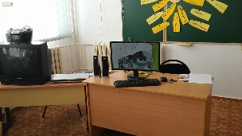  Презентация. Притча.  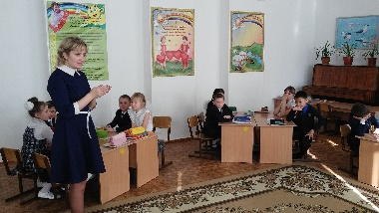  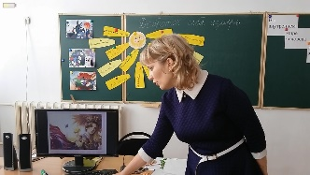
- Творческая деятельность. Индивидуальная работа.  «Сад доброты, добрых поступков»  - Ребята, на Доброй земле должны цвести сады, потому что природа тоже радуется доброте. Весь животный и растительный мир планеты зависит от нас – людей. А если мы будем злыми и жестокими по отношению к природе, то она погибнет. Для этого вам на плодах надо написать добрые поступки и дела, которые вы совершили сами.  Деревья доброты | Ученики на «фруктах» пишут добрые поступки.  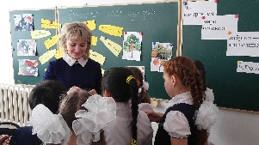  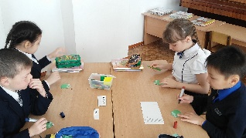
- Групповое пение.  Песня «Дорогою добра» | Презентация. Песня из к/ф «Маленький Мук» Слова: Ю. Энтин, Музыка: М. Минков  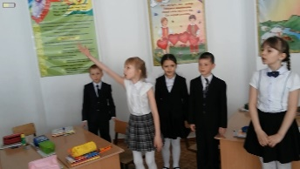
- Домашнее задание.  Рабочая тетрадь - записать рассказ или пословицы, поговорки, афоризмы о доброте. | Запись д/з в дневник.
- Заключительная минута тишины. Рефлексия.  Ребята, напишите, пожалуйста мне письмо. Для этого вам надо ответить на вопросы:  - Что я сегодня о себе узнал?  - Над чем я задумался?  - Что получилось хорошо? | Инструментальная музыка. Карточки.  